RIVERS.HELP!
Реки и плотины в Центральной Азии

Сброс воды Токтогульской ГЭС грозит подтоплением в Узбекистане
Rivers.Help!
18.12.2023
Кыргызстан увеличил сброс воды Токтогульской ГЭС из-за похолодания и роста потребности в электроэнергии, что привело к подъему уровня в реках Нарын и Сырдарья на территории Узбекистана. Это грозит затоплением прибрежных участков, сообщает корреспондент Podrobno.uz.
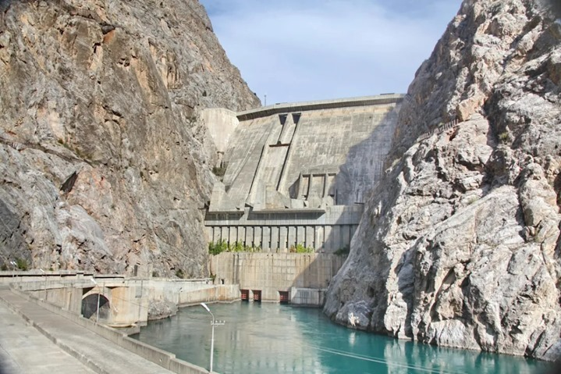
По данным эксперта Узгидромета Эркина Абдулахатова, увеличение выработки электроэнергии через створки самой крупной в Кыргызстане Токтогульской ГЭС привело к тому, что 15 декабря сбрасывалось 800 кубометров воды в секунду. Это вдвое больше, чем в предыдущие 10 дней. В результате уровень воды в реке Нарын, а потом и в Сырдарье, протекающих по территории Узбекистана, повысился.
Хоким Наманганской области Шавкатжон Абдураззоков вместе со специалистами проинспектировал зону реки Нарын в Уйчинском районе, распорядился укрепить берега и принять меры против возможного затопления. Для оперативного решения вопросов создан специальный штаб.
Как уверяют специалисты, при потеплении сброс воды вернется к прежнему значению.

